TWJ-Z309B机械系统动力学飞轮调速创新组合实验台
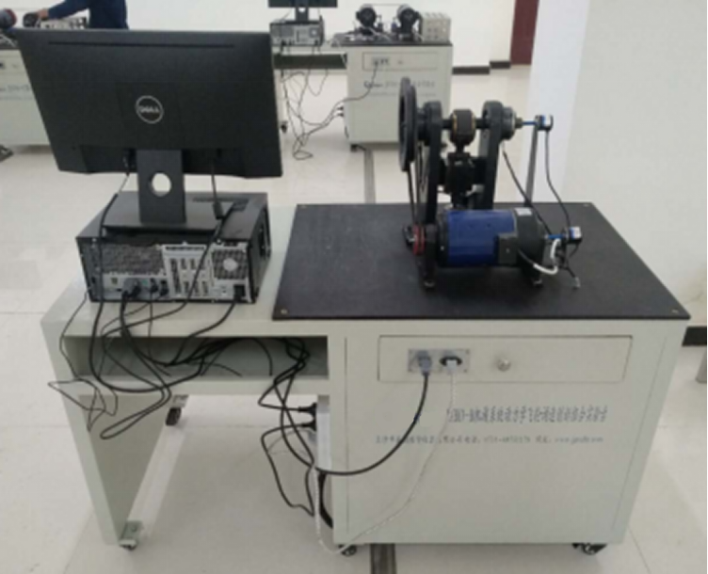
一、实验内容：
1、机组非工作状态稳定运动速度波动实验：了解光电编码器工作原理，掌握系统速度波动的测试方法，理解机组稳定运转时速度出现周期性波动的原因；
- 机组工作状态运动速度波动实验：熟悉机组运转时工作阻力的测试方法，了解动载荷对机械系统速度波动的影响和原因；
3、机组起动、制动速度波动测试实验
1）机组起动、制动时间测试实验
2）机械能最大盈亏功的测试及分析计算实验
3）机械速度波动的调节实验：改变飞轮大小，观察机械速度波动的变化情况，并与理论计算结果进行比较分析，进而掌握周期性速度波动的调节方法和设计指标。利用实验数据计算飞轮的等效转动惯量，掌握飞轮的设计方法设计飞轮。
- 曲柄滑块运动学分析实验；
二、功能及特点：
（1）实验台采用工程应用中飞轮调速最典型的小型冲床的结构，并且机组工作阻力模式可变换：在实验台上更换几个简单零件，即可将实验台由冲床结构实验台转换为压力机结构实验台，工作阻力形式从冲击力模式转变为随机组中曲轴转角成线性变化的压力变化模式。
（2）冲压弹簧刚度可变，通过更换冲压弹簧刚度可改变冲压力（工作阻力）大小，即改变飞轮调速的基本参数之一等效阻力矩大小。
（3）装有电机转矩及工作冲压阻力传感器：实验台上装有电机转矩传感器和冲压力（工作载荷）传感器，通过电机转矩传感器和冲压力传感器，测量得到系统在工作状态下的工作阻力矩和电机驱动力矩变化规律及相关参数，计算得到系统等效阻力矩及机械能变化规律曲线及相关参数。求出最大盈亏功W_{η} 。
（4）在飞轮主轴上装有光电编码器：可精确测量飞轮在起、止动过程中的起动和止动时间；起、制动过程中的速度波动规律曲线。
（5）使用光电编码器，可测出系统在稳定运动过程中的角速度变化规律、最大角速度ω_{max} 、最小角速度ω_{min}、平均角速度ω_{m}及回转不匀率δ值。
（6）实验台上飞轮设计成飞轮环形式，可方便拆卸。根据所测得系统最大盈亏功W_{y} 、平均角速度ω_{m}及回转不匀率δ要求，选择或设计制作不同等效转动惯量的飞轮，并在实验台上进行试验验证，与理论计算值进行比较。
（7）实验台设计成电机功率可变，并且装有电机转矩传感器。通过电机转矩变化规律及相关参数测试；系统起、止动时间及起、制动速度波动测试，可进行机械系统过渡过程的动力学分析研究；
三、主要技术参数：
- 冲压力传感器量程：0～5000N 精度：0.05％
- 电机转矩传感器量程：0～100N 精度：0.05％
- 飞轮角位移传感器：输出电压：0－5V 脉冲数：360脉冲 /周
- 电机额定功率：P=100W
- 电机转速：1400r/min
- 电 源：220V交流/50HZ
- 外形尺寸：860×600×1100mm
- 重 量：90kg

